ΕΝΩΠΙΟΝ ΠΑΣΗΣ ΑΡΧΗΣ ΚΑΙ ΠΑΝΤΟΣ ΔΙΚΑΣΤΗΡΙΟΥ
ΕΞΩΔΙΚΟΣ ΠΡΟΣΚΗΣΗ-ΕΡΕΥΝΑ -ΔΙΑΜΑΡΤΥΡΙΑ

Σγούτα Σταύρου του Νικολάου , κάτοικο Παλαιού Φαλήρου ΑΦΜ. 154288952
ΚΑΤΑ
Της εταιρείας με την επωνυμία «ELNINO LTD»που εδρεύει στο Πετρίς της Βουλγαρίας 2850, νομός Μπλαγκόεβγκραντ Νο3 και η οποία διαθέτει υποκατάστημα στην Ελλάδα , στον Πειραιά , επί της οδού Φιλελλήνων αριθμ. 9 , ΑΑΦΜ 996899638 όπως εκπροσωπείται
________________________________________________________

Μίσθωση ακινήτου είναι η σύμβαση με την οποία ο εκμισθωτής αναλαμβάνει την υποχρέωση να παραχωρήσει τη χρήση ακινήτου (μίσθιο), δηλαδή την κατοχή αυτού, στον μισθωτή, και ο μισθωτής να καταβάλει το συμφωνημένο μίσθωμα για όσο χρόνο διαρκεί η μισθωτική σχέση.
Η χρήση που ο μισθωτής θα κάνει στο ακίνητο μπορεί να συμφωνηθεί ρητά ή να προκύπτει σιωπηρά, σε κάθε περίπτωση, όμως, πρέπει να είναι σύμφωνη με την καλή πίστη και τον προορισμό του ακινήτου.
Κατά κανόνα δικαίωμα εκμίσθωσης έχει ο δικαιούμενος να κάνει χρήση του ακινήτου και να απολαμβάνει τους καρπούς του, δηλαδή ο επικαρπωτής ή ο πλήρης κύριος αυτού.
Είδη μισθώσεων:
- Μίσθωση κατοικίας
- Εμπορική μίσθωση για την άσκηση εμπορικών πράξεων
- Μίσθωση Δημοσίου για στέγαση δημοσίων υπηρεσιών

Μίσθωμα: Το μίσθωμα ορίζεται συνήθως σε χρήματα, μπορεί, όμως, να συνίσταται και σε αντιπαροχή σε είδος ή παροχή υπηρεσιών. Το ύψος του μισθώματος καθώς και ο χρόνος καταβολής αυτού ορίζεται ελεύθερα με συμφωνία των συμβαλλομένων.
Η αναπροσαρμογή του μισθώματος γίνεται σύμφωνα με τα οριζόμενα στη μισθωτική σύμβαση, διαφορετικά, σύμφωνα με την εκάστοτε ισχύουσα νομοθεσία και τις γενικότερες οικονομικές συνθήκες.
Διάρκεια μίσθωσης: Σε ορισμένες περιπτώσεις ορίζεται από το Νόμο η ελάχιστη διάρκεια της μίσθωσης. Στις εμπορικές μισθώσεις ορίζεται ως ελάχιστος χρόνος μίσθωσης, η διάρκεια των δώδεκα (12) ετών, ενώ στη μίσθωση κατοικίας ορίζεται ως ελάχιστος χρόνος μίσθωσης, η διάρκεια των τριών (3) ετών.
Επομένως, αν με τη σύμβαση μίσθωσης επαγγελματικής στέγης συμφωνήθηκε διάρκεια μικρότερη της δωδεκαετίας, ο μισθωτής δικαιούται να παραμείνει στο μίσθιο για τουλάχιστον δώδεκα (12) έτη, ενώ αν με τη σύμβαση μίσθωσης κατοικίας συμφωνήθηκε διάρκεια μικρότερη της τριετίας, ο μισθωτής δικαιούται να παραμείνει στο μίσθιο για τουλάχιστον τρία (3) έτη.
Σε κάθε περίπτωση, αν κατά την κατάρτιση της μισθωτικής σύμβασης, συμφωνήθηκε διάρκεια μεγαλύτερη της ελάχιστης, όπως αυτή έχει προσδιοριστεί από τον Νόμο, ισχύει η μεγαλύτερη αυτή διάρκεια.
Παράταση της μίσθωσης δύναται να γίνει πριν από τη λήξη του χρόνου της μίσθωσης, είτε ρητά, με συμφωνία των συμβαλλομένων μερών, είτε σιωπηρά, με την παραμονή του μισθωτή στο μίσθιο, είτε εκ του Νόμου, που ειδικά στην περίπτωση των επαγγελματικών μισθώσεων προβλέπει προαιρετική υπέρ του μισθωτή παράταση για άλλα τέσσερα (4) έτη πέραν του εκ του Νόμου προβλεπόμενου ως ανωτέρω ελάχιστου χρόνου διάρκειας της μίσθωσης της δωδεκαετίας (12ετίας).
Με την παράταση της μίσθωσης συνεχίζει η παλαιά μίσθωση.
Ανανέωση της μίσθωσης (αναμίσθωση) μπορεί να γίνει ρητά από τα συμβαλλόμενα μέρη, είτε πριν, είτε μετά τη λήξη της παλαιάς μίσθωσης, και αποτελεί νέα μίσθωση με τους όρους της παλαιάς μίσθωσης, αν δεν ορίστηκε διαφορετικά. Η σύμβαση της μίσθωσης θεωρείται εκ του Νόμου ως σύμβαση αόριστης διάρκειας, εκτός αν έχουν ορίσει διαφορετικά τα συμβαλλόμενα μέρη.

Λήξη Μίσθωσης:
Η λήξη της μίσθωσης επέρχεται:
α) ι) Στις μισθώσεις ορισμένου χρόνου: με την πάροδο του ορισμένου χρόνου, αν δεν ακολουθήσει παράταση ή ανανέωση ή σιωπηρή αναμίσθωση, και
ιι) Στις μισθώσεις αορίστου χρόνου: με την καταγγελία της σύμβασης,
β) με καταγγελία από τον μισθωτή ή τον εκμισθωτή στις περιπτώσεις που προβλέπει ο Νόμος,
γ) με την πλήρωση τυχόν διαλυτικής αίρεσης, που έχει περιληφθεί στο μισθωτήριο,
δ) με την εκτέλεση δικαστικής απόφασης, που διατάζει την απόδοση του μισθίου λόγω δυστροπίας.
ε) με μεταγενέστερη συμφωνία μεταξύ των συμβαλλομένων και πριν την πάροδο του ορισμένου χρόνου.
Τύπος μισθωτικών συμβάσεων: Η σύμβαση μισθώσεως, είτε εμπορική, είτε κατοικίας, δεν υπόκειται σε υποχρεωτικό τύπο και είναι άτυπη. Συνήθως καταρτίζεται ρητά, μπορεί όμως να θεωρηθεί ότι έχει καταρτισθεί και σιωπηρά, καθότι ο Νόμος περί Μισθώσεων δεν απαιτεί ορισμένο τύπο.
Τα ιδιωτικά έγγραφα μίσθωσης ακινήτων προσκομίζονται στην αρμόδια Δ.Ο.Υ. για θεώρηση και απόκτηση βεβαίας χρονολογίας.
Ο έγγραφος τύπος είναι υποχρεωτικός στις μισθώσεις στις οποίες συμβάλλεται, είτε ως μισθωτής, είτε ως εκμισθωτής, το Δημόσιο, Νομικά Πρόσωπα Δημοσίου Δικαίου και Κοινωφελή ιδρύματα.
Η σύμβαση μισθώσεως γίνεται υποχρεωτικά με συμβολαιογραφικό έγγραφο, όταν συμφωνείται για διάρκεια άνω των εννέα (9) ετών και μεταγράφεται στα οικεία βιβλία μεταγραφών.
Εκποίηση μισθίου: Αν κατά τη διάρκεια της μίσθωσης, ο εκμισθωτής μεταβιβάσει σε τρίτον την κυριότητα του μισθίου ή παραχωρήσει άλλο εμπράγματο δικαίωμα σε αυτό, ο νέος κτήτορας υπεισέρχεται στα δικαιώματα και στις υποχρεώσεις της μίσθωσης, εκτός αν έγινε αντίθετη συμφωνία στη μισθωτική σύμβαση.
Δωσιδικία δικαστηρίων στις μισθωτικές διαφορές: Οι διαφορές από τη μισθωτική σχέση εκδικάζονται κατά την ειδική διαδικασία των μισθωτικών διαφορών από τα αρμόδια δικαστήρια του τόπου του ακινήτου.
ΜΙΣΘΩΣΕΙΣ ΚΑΤΟΙΚΙΩΝ
- Στις μισθώσεις κατοικιών, το ύψος του μισθώματος διαμορφώνεται ελεύθερα και δεσμεύει και τις δύο πλευρές.
- Η μίσθωση κατοικίας ισχύει τουλάχιστον για τρία χρόνια και αν ακόμα έχει συμφωνηθεί μικρότερος ή αόριστος χρόνος.
- Αν ο συμβατικός χρόνος έχει καθοριστεί μικρότερος της τριετίας και δεν υπάρχει συμφωνία αναπροσαρμογής του μισθώματος, για τον υπόλοιπο χρόνο, μέχρι συμπληρώσεως της 3-ετίας, το καταβαλλόμενο μίσθωμα αυξάνεται ετησίως κατά ποσοστό εβδομήντα πέντε τοις εκατό (75%) του τιμαρίθμου του κόστους ζωής που δίνει η Εθνική Στατιστική Υπηρεσία της Ελλάδος για τους αμέσως προηγούμενους δώδεκα (12) μήνες.
- Ο ιδιοκτήτης έχει την υποχρέωση να παραδώσει στον ενοικιαστή την κατοικία κατάλληλη για τη χρήση που συμφωνήθηκε και να την διατηρεί κατάλληλα κατά τη μίσθωση.
- Προκαταβολή του ενοικίου επιτρέπεται μόνο για τον τρέχοντα μήνα.
- Απαγορεύεται η καταβολή εγγύησης να είναι μεγαλύτερη από δύο ενοίκια.
- Ο ιδιοκτήτης φέρει τα βάρη του μισθίου.
- Ο ιδιοκτήτης αποδίδει στον ενοικιαστή τις αναγκαίες δαπάνες που αυτός έκανε στο μίσθιο.
- Ο ενοικιαστής δεν ευθύνεται για φθορές ή μεταβολές που οφείλονται στη συμφωνημένη χρήση.
- Η καθυστέρηση καταβολής των δαπανών κοινοχρήστων έχει τα αποτελέσματα καθυστέρησης του ενοικίου.
- Η μίσθωση ορισμένου χρόνου λήγει μόλις περάσει το διάστημα αυτό, χωρίς να απαιτείται τίποτε άλλο. Μάλιστα θεωρείται ότι ανανεώνεται για αόριστο χρόνο όταν, μετά την παρέλευση του συμφωνημένου χρόνου, ο μεν ενοικιαστής εξακολουθεί να χρησιμοποιεί την κατοικία, ο δε ιδιοκτήτης δεν εναντιώνεται.
- Η μίσθωση αόριστης διάρκειας, μετά την παρέλευση της τριετίας, λήγει με καταγγελία του ιδιοκτήτη ή του ενοικιαστή.
- Ο ενοικιαστής κατά τη λήξη της μίσθωσης έχει υποχρέωση να αποδώσει την κατοικία στην κατάσταση που την παρέλαβε.
- Από 1.1.2008 το χαρτόσημο καταργείται (ν. 3522/06 παρ. 4 του άρθρου 3, ΦΕΚ 276/Β/06 ). Προσοχή: η κατάργηση αφορά μόνο τις κατοικίες , το χαρτόσημο της επαγγελματικής μίσθωσης εξακολουθεί να είναι 3,6%

ΕΠΑΓΓΕΛΜΑΤΙΚΕΣ ΜΙΣΘΩΣΕΙΣ
ΝΕΕΣ ΜΙΣΘΩΣΕΙΣ (ΜΕΤΑ ΤΗΝ 28-2-2014,ν. 4242 (ΦΕΚ Α 50 28.2.2014):
ΔΙΑΡΚΕΙΑ: Η διάρκειά τους καθορίζεται κατ΄ αρχήν ελεύθερα από τους συμβαλλόμενους. Αν συμφωνηθεί χρόνος μεγαλύτερος από την τριετία, ισχύει ο μεγαλύτερος, υποχρεωτικά και για τις δύο πλευρές. Αν όμως συμφωνηθεί μικρότερος από την τριετία, ή δεν συμφωνηθεί συγκεκριμένη διάρκεια (μίσθωση αορίστου χρόνου), τότε ισχύει η ελάχιστη τριετής διάρκεια που δεσμεύει και τα δύο μέρη.
ΣΤΗΝ ΠΡΑΞΗ δηλαδή τα μέρη θα έχουν την απόλυτη ευχέρεια να διαπραγματεύονται και να συμφωνούν διαφοροποιημένο χρόνο δέσμευσης για κάθε πλευρά, ανάλογα με τις ανάγκες τους, όχι όμως μικρότερο από την τριετία. Είναι αυτονόητο ότι κάθε μισθωτής που θέλει να κάνει μια σοβαρή επένδυση, ενώ θα διεκδικεί για τον εαυτό του μεγάλη μισθωτική διάρκεια, ο ίδιος θα ζητά να δεσμεύεται για μικρότερο χρόνο, με minimum πάντοτε την τριετία, ώστε να μπορεί να αποδεσμευθεί σε περίπτωση δυσμενούς εξέλιξης της επιχείρησής του. Θα είναι δηλαδή συνήθεις στην πράξη και απόλυτα έγκυρες οι μισθώσεις με μεγάλη συμβατική διάρκεια υπέρ του μισθωτή, αλλά με δέσμευσή του να παραμείνει στο μίσθιο μόνον για μια 3ετία.
ΛΥΣΗ-ΚΑΤΑΓΓΕΛΙΑ: Οι νέες μισθώσεις θα μπορεί να λυθούν με νεότερη συμφωνία που αποδεικνύεται με έγγραφο βέβαιης χρονολογίας. Η καταγγελία τους από τον εκμισθωτή ή το μισθωτή, μετά τη λήξη του συμβατικού τους χρόνου, ή της νόμιμης τριετίας αν ο συμβατικός χρόνος είναι μικρότερος, γίνεται εγγράφως και η μίσθωση λύνεται τρεις (3) μήνες από την κοινοποίησή της.
ΛΟΙΠΟΙ ΟΡΟΙ: Κατά τα λοιπά οι νέες μισθώσεις θα διέπονται από τις γενικές διατάξεις του Αστικού Κώδικα, και από τις συμφωνίες που περιλαμβάνονται στο μισθωτήριο. Στις νέες μισθώσεις δεν έχουν εφαρμογή οι παλαιές διατάξεις περί διάρκειας, ιδιόχρησης, ανοικοδόμησης, αποζημίωσης άυλης εμπορικής αξίας κλπ. του π.δ. 34/95.
ΥΦΙΣΤΑΜΕΝΕΣ ΜΙΣΘΩΣΕΙΣ (ΕΩΣ ΤΗΝ 28-2-2014):
ΔΙΑΡΚΕΙΑ: Δεν θίγεται το δικαίωμα του μισθωτή για 12ετή παραμονή στο μίσθιο, αν η συμβατική διάρκεια της μίσθωσης είναι μικρότερη, ούτε φυσικά στις μισθώσεις με μεγαλύτερη συμβατική διάρκεια. Όμως κατά τη λήξη της 12ετίας δεν υφίσταται πλέον υποχρέωση του εκμισθωτή να καταβάλει αποζημίωση 24 μηνιαίων μισθωμάτων (για την δήθεν «άυλη εμπορική αξία» του μισθωτή), ούτε και ισχύει πλέον η 4ετής αυτόματη παράταση της διάρκειάς της.
ΛΥΣΗ-ΚΑΤΑΓΓΕΛΙΑ: Οι υπάρχουσες μισθώσεις θα μπορεί να λυθούν με νεότερη συμφωνία που αποδεικνύεται με έγγραφο βέβαιης χρονολογίας. Μετά τη λήξη τους οι μισθώσεις αυτές μπορούν να καταγγελθούν ελεύθερα από τον εκμισθωτή ή το μισθωτή, σύμφωνα με το 609 του Αστικού Κώδικα, δηλαδή, αν πρόκειται για τη συνήθη περίπτωση μισθώματος που έχει οριστεί να καταβάλλεται κατά μήνα, τουλάχιστον πριν από 15 ημέρες και ισχύει για το τέλος του ημερολογιακού μήνα. Μονομερής καταγγελία τους από το μισθωτή γίνεται με τις ως τώρα ισχύουσες προϋποθέσεις (δηλαδή μετά έτος από την έναρξη, με τρίμηνη προειδοποίηση και αποζημίωση του εκμισθωτή με ένα μηνιαίο μίσθωμα).
ΠΡΟΘΕΣΜΙΕΣ-ΑΠΟΖΗΜΙΩΣΕΙΣ ΓΙΑ ΙΔΙΟΧΡΗΣΗ-ΑΝΟΙΚΟΔΟΜΗΣΗ: Επανέρχονται ουσιαστικά οι προισχύσασες μέχρι το 1982 διατάξεις, δηλαδή μειώνονται στο μισό, ώστε να είναι δίκαιη η ρύθμιση και οικονομικά εφικτή η καταβολή τους.
Νέες προθεσμίες: Άσκηση καταγγελίας για ιδιόχρηση/ανοικοδόμηση μετά 9-18 μήνες, αντί 18-30.
Αποζημιώσεις: Ιδιόχρηση 8-15 μισθώματα, 15-20 για όμοια επιχείρηση. Ανοικοδόμηση 6-9 μισθώματα. Παραμένουν όμως οι αυστηρότατες συνέπειες σε όσους εκμισθωτές καταγγείλουν τις μισθώσεις, αλλά μετά αθετήσουν τις νόμιμες δεσμεύσεις τους!
ΑΠΟΖΗΜΙΩΣΗ 6 ΕΝΟΙΚΙΩΝ ΓΙΑ ΑΜΕΣΗ ΚΑΤΑΓΓΕΛΙΑ ΑΠΕΛΕΥΘΕΡΟΥΜΕΝΩΝ ΜΙΣΘΩΣΕΩΝ: Σε κάθε περίπτωση που εκμισθωτής προβεί μέχρι 31.8.2014 σε καταγγελία μίσθωσης η οποία πρόκειται να λήξει μέχρι την ημερομηνία αυτή λόγω συμπλήρωσης 12ετίας ή έληξε για τον ίδιο λόγο αλλά δεν έχει παρέλθει μέχρι 31.8.2014, 9 μήνες από τη λήξη της, ή μίσθωσης που τελεί υπό την τετραετή παράταση (σύμφωνα με την περίπτωση δ του άρθρου 61 του π.δ. 34/95), ο εκμισθωτής υποχρεούται να καταβάλει στο μισθωτή ως αποζημίωση ποσό ίσο με έξη (6) μηνιαία μισθώματα. Η ρύθμιση έχει ως στόχο της να αποφευχθούν αιφνιδιασμοί των ενοικιαστών που λήγουν οι μισθώσεις τους και να δοθεί αρκετός χρόνος στις δύο πλευρές να ενημερωθούν για το νέο καθεστώς και «να τα βρούν» μεταξύ τους, όπως θα συ μβεί στις περισσότερες περιπτώσεις

ΕΝΕΡΓΗ ΜΙΣΘΩΤΙΚΗ ΣΧΕΣΗ

Επειδή εγώ είμαι μισθωτής του εν λόγω ακινήτου στην οδό Ναιάδων αριθμ. 14, παλαιό Φάληρο, εμβαδού 134,80 τμ βάσει του από 1-7-2014 ιδιωτικό συμφωνητικό επαγγελματικής μίσθωσης με διάρκεια μίσθωσης από 1-ιουλίου 2014 έως 30 Ιουνίου 2029 που προσυπέγραψα με τους παλιούς ιδιοκτήτες του ακινήτου στο οποίο φέρεστε ως νέοι ιδιοκτήτες.

Το μίσθιο χρησιμοποιώ ως επαγγελματική στέγη και προς υλοποίηση καταστατικών σκοπών μου για εμπόριο καλλυντικών και ειδών καλλωπισμού η προσωπικής υγιεινής με μηνιαίο μίσθωμα 150 ΕΥΡΩ το οποίο και καταβάλω ανελλιπώς στους εκμισθωτές μου χωρίς να έχει γίνει καταγγελία λόγω δυστροπίας μη καταβολής του μισθώματος.

Για το ανωτέρω μίσθιο εκδόθηκε με αριθμό 83486 ενεργειακό πιστοποιητικό.
Το ανωτέρω μισθωτήριο δηλώθηκε ηλεκτρονικά στην ΑΔΑΕΕ την 1-7-2014 και έχει νόμιμη ισχύς.

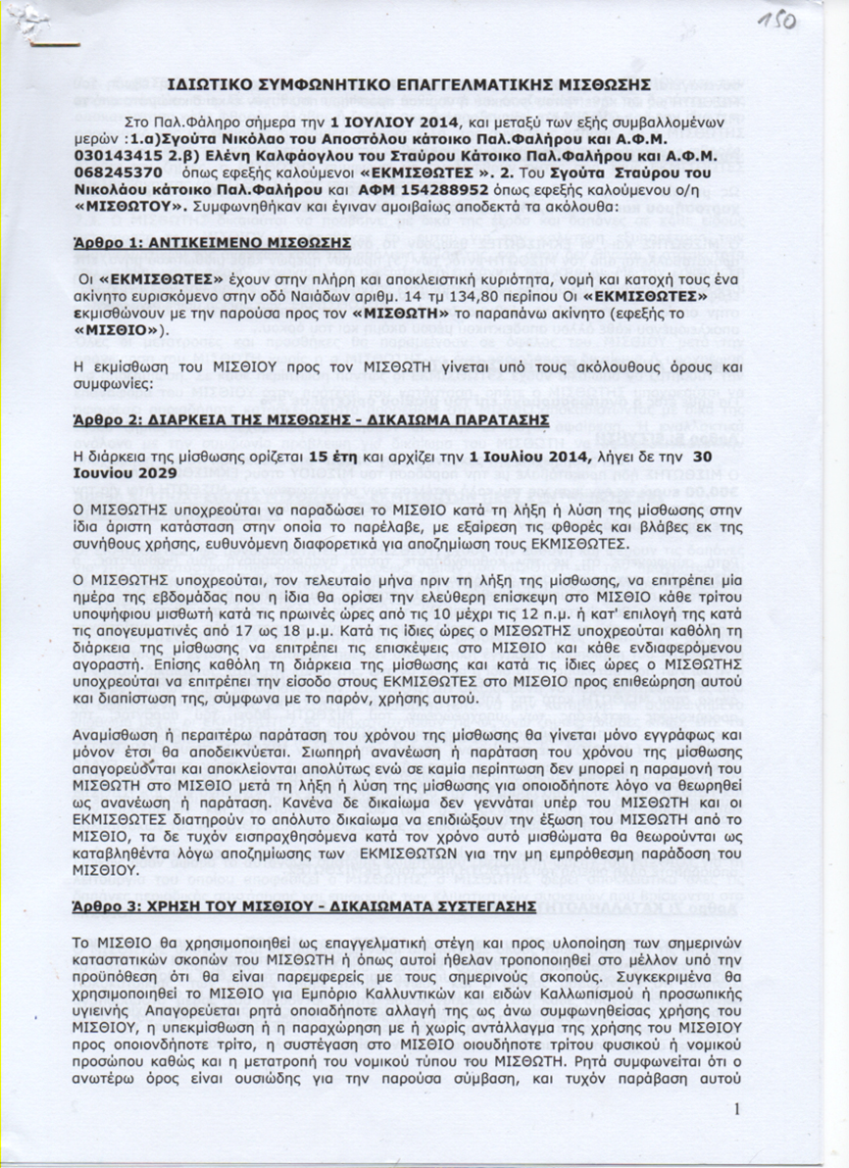
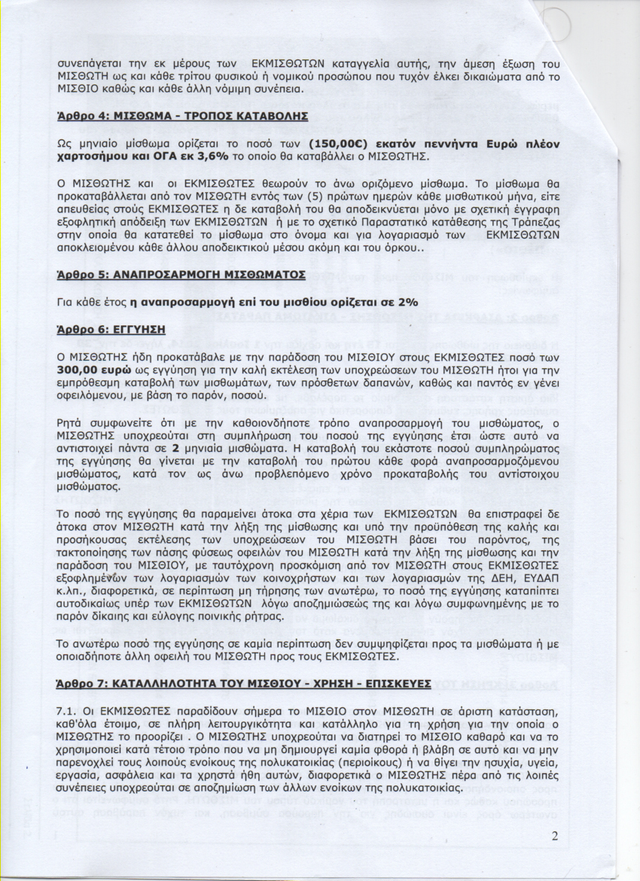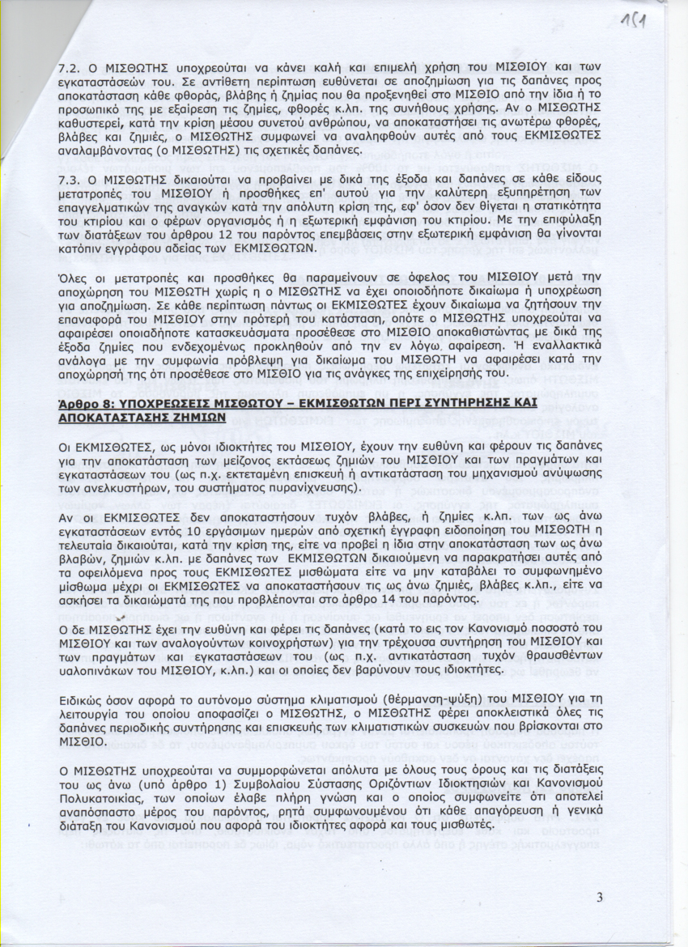

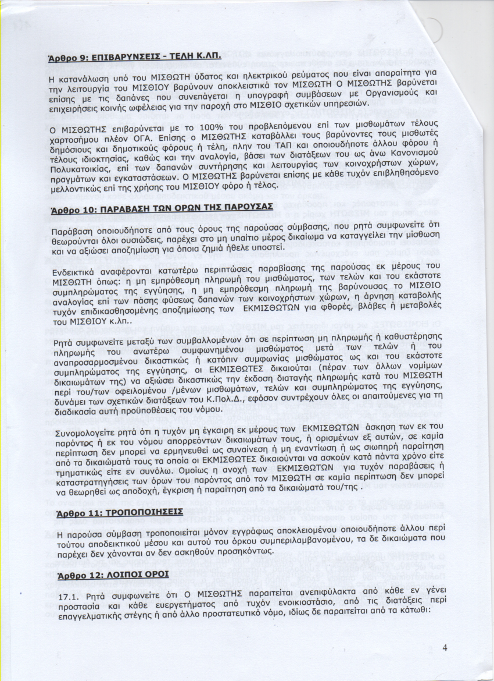
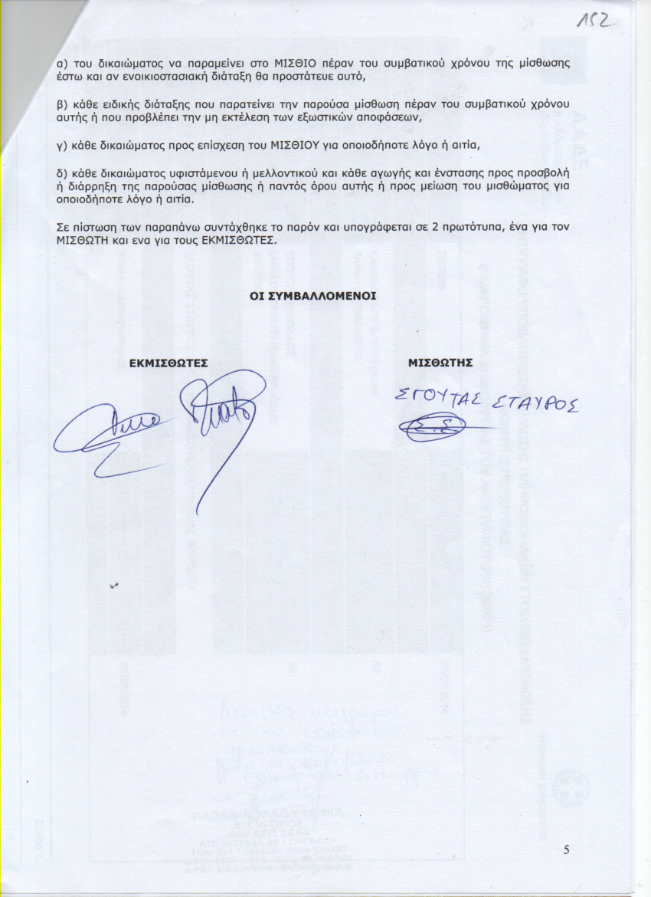
Επειδή την νόμιμη ισχύς του ιδιωτικού συμφωνητικού την αποδέχεστε και η εταιρία με την από 13-7-2022 καταγγελία της εκμισθώσεως την οποία και μου επέδωσαν.

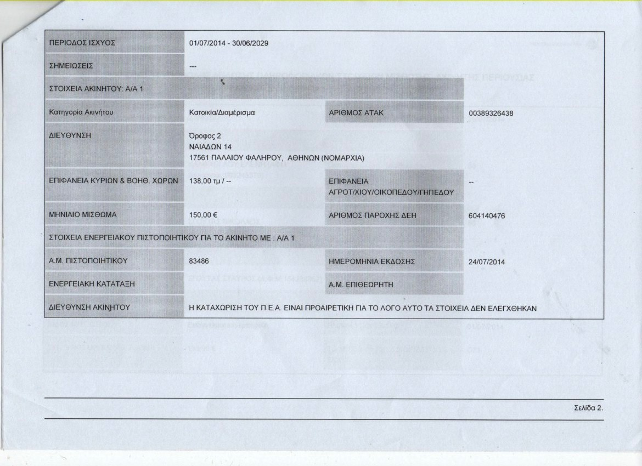

Επειδή ΔΕΝ αποδέχομαι την ανωτέρω καταγγελία της μισθώσεως που είναι η μόνος προσοδοφόρα για την επαγγελματική υπόσταση και διαβίωση μου.

Επειδή εσείς ουδέποτε με ενημερώσατε για την καταβολή του μισθώματος προς εσάς με αριθμό τραπεζικού λογαριασμού σας που από έρευνα μου προς τις ελληνικές τράπεζες δεν βρέθηκε και αυτό γεννά υποψίες φορολογικών παραβάσεων από εσας προς την ΑΔΑΕΕ της Ελληνικής Δημοκρατίας και προτίθεμαι να κάνω καταγγελία προς την ανώτατη φορολογική αρχή για την εικονικότητα της επιχειρήσεως ή όχι.

Επειδή έχω καταθέσει αγωγή Αναγνώρισης δικαιώματος μίσθωσης 70, 949 ΚΠοΔ ενώπιον του Ειρηνοδικείου Αθηνών με προσωρινή διαταγή αναγνώρισης μισθωτικής σχέσης μου και έχει προσδιοριστεί να συζητηθεί με εντολή του Προέδρου υπηρεσίας και υπογραφή και σφραγίδα τοποθετημένη από την γραμματέα του δικαστηρίου Χρυσανθακη Σταυρούλα για την 18-5-2023 με αριθμό πινακίου ΜΠ 4 ακροατήριο 2.

ΑΛΛΩΣ είμαι ΚΑΤΟΧΟΣ και ΝΟΜΕΑΣ του ΑΚΙΝΗΤΟΥ
Επειδή εσείς δεν αποδεχθήκατε την καταβολή του μισθώματος εντός νόμιμης προθεσμίας για την καταβολή των 7 μισθωμάτων από Ιούλιο έως Δεκέμβριο του 2022 και Ιανουάριο του 2023, άλλως με θεωρείτε ως έναν παραβάτη κακόπιστο κάτοχο και νομέα του ακινήτου σας.

Βασικό θεμέλιο κατανόησης της παρούσας θεματικής είναι το τι ακριβώς αποτελεί η έννοια της «νομής». Νομή, υπό στενή έννοια, είναι η φυσική εξουσία στο πράγμα, η οποία ασκείται με διάνοια κυρίου (άρθρο 974 ΑΚ). Η διάνοια κυρίου συνίσταται στην πεποίθηση του έχοντος αυτήν προσώπου για διαρκή, απεριόριστη και αποκλειστική εξουσίαση του πράγματος, όμοια ή ανάλογη με εκείνη που απορρέει από το δικαίωμα της πλήρους κυριότητας και που αναγνωρίζεται στο δικαιούχο αυτής. Η διάνοια κυρίου εκδηλώνεται με τη μεταχείριση του πράγματος με τον ίδιο τρόπο με τον οποίο θα μπορούσε να το μεταχειρισθεί και ο ιδιοκτήτης, χωρίς να απαιτείται να κατευθύνεται η πρόθεση του νομέα σε έννομη κτήση της κυριότητας, ούτε και να έχει αυτός την πεποίθηση ότι έχει την κυριότητα (Εφ Πειρ 138/2020).
Χρειάζεται, δηλαδή, αφενός να συντρέχει το υλικό – σωματικό στοιχείο της φυσικής εξουσίασης του πράγματος (corpus) όσο και το πνευματικό (animus), αυτό της διάνοιας κυρίου. Πιο αναλυτικά, η φυσική εξουσίαση αποτελεί πραγματική κατάσταση και ορίζεται ως η σωματική σχέση του προσώπου με το πράγμα κατά τρόπο, ώστε να μπορεί ο έχων τη νομή – ο νομέας δηλαδή - να επιδρά σε αυτό. Βάσει και της υπ’ αριθμόν 211/2010 απόφασης του Αρείου Πάγου (ΑΠ 211/2010): «Φυσική εξουσίαση του πράγματος αποτελεί η άσκηση πράξεων που προσιδιάζουν στη φύση και στον προσδιορισμό του πράγματος, ώστε κατά την αντίληψη των συναλλαγών να θεωρείται ότι αυτό βρίσκεται κατά τρόπο σταθερό στη διάθεση του νομέα. Υπάρχει, επίσης, όταν ο νομέας δεν βρίσκεται σε διαρκή σωματική επαφή με το πράγμα, αλλά έχει την εποπτεία και τη δυνατότητα άσκησης φυσικής εξουσίας κάθε στιγμή». Μάλιστα, η νομή που αποκτήθηκε «εξακολουθεί να διατηρείται και χωρίς τη διαρκή ενεργό παρουσία των κτητικών όρων αυτής, χωρίς δηλαδή να είναι ανάγκη ο νομέας να διατελεί διαρκώς σε σωματική επαφή προς το πράγμα, ούτε να είναι σε συνεχή εγρήγορση και να έχει αδιάκοπα κατευθυνόμενη τη διάνοια κυρίου προς αυτό» (ΑΠ 108/2011). Η διάνοια κυρίου, από την άλλη, συνίσταται στην επιθυμία του έχοντος το πράγμα να το νέμεται απεριόριστα, διαρκώς και αποκλειστικά για τον ίδιο, όμοια ή ανάλογη με εκείνη που απορρέει με το δικαίωμα της πλήρους κυριότητας. Αντιδιαστέλλεται, έτσι, η νομή από την κατοχή, εφόσον η τελευταία αναφέρεται σε περιορισμένη ποιοτικά και χρονικά φυσική εξουσίαση, από την οποία απουσιάζει η διάνοια κυρίου. Τονίζεται, επίσης, ότι η νομή δεν είναι δικαίωμα, αλλά «κατάσταση», η οποία μπορεί να ομοιάζει και να απορρέει, αλλά δεν ταυτίζεται με την κυριότητα, καθότι ο νομέας δεν είναι οπωσδήποτε και ο κύριος του πράγματος.
Ο νόμος δίνει το δικαίωμα στον νομέα να αμυνθεί σε περίπτωση αποβολής ή διατάραξης από τη νομή του με τις αντίστοιχες αγωγές στα άρθρα 987 και 989 του Αστικού Κώδικα (ΑΚ). Οι εν λόγω αγωγές χρειάζεται να ασκηθούν εντός ενός έτους (άρθρο 992 ΑΚ) από τη διαταρακτική στο αντικείμενο ενέργεια. Σε διαφορετική περίπτωση, παραγράφεται η αξίωση που απορρέει από τη νομή (άρθρο 261 ΑΚ), διότι βάσει της κρατούσας γνώμης τα ασφαλιστικά μέτρα νομής δεν επιφέρουν τη διακοπή της παραγραφής. Εφόσον περάσει άπρακτη η προθεσμία του ενός έτους απομένει, λοιπόν, μόνο η άσκηση της διεκδικητικής αγωγής (άρθρο 1094 ΑΚ). Σημειώνεται πως η διατάραξη αναφέρεται στην παρεμπόδιση της ομαλής άσκησης της νομής και δεν εκτείνεται έως την αφαίρεση του αντικειμένου της νομής του πράγματος από τον νομέα, εφόσον και η αποστέρηση άσκησης της νομής σε μέρος ενός ακινήτου λογίζεται ως αποβολή.
Επειδή η διαδικασία εκδίκασης των ως άνω αγωγών είναι χρονοβόρα και ελλοχεύει ο κίνδυνος φθοράς ή καταστροφής του προσβαλλόμενου αντικειμένου, προβλέπεται η ταχύτερη διαδικασία των ασφαλιστικών μέτρων νομής.
2. Διαδικασία και αρμόδιο δικαστήριο
Τα ασφαλιστικά μέτρα νομής εκδικάζονται κατά τις γενικές διατάξεις που προβλέπονται για κάθε διαδικασία ασφαλιστικών μέτρων (άρθρα 682 επόμενα του Κώδικα Πολιτικής Δικονομίας – ΚΠολΔ -). Αυτό συνεπάγεται ότι για την εκδίκασή τους προβλέπεται προφορική συζήτηση και ότι δεν απαιτείται πλήρης δικανική πεποίθηση του δικαστή, παρά απλά η πιθανολόγηση, λόγω της ταχείας διαδικασίας και του στοιχείου του επείγοντος. Εξάλλου, την οριστική κρίση θα εκφέρει ο δικαστής του δικαστηρίου όπου θα εισαχθεί η κύρια αγωγή. Τα ασφαλιστικά μέτρα σε κάθε είδους υποθέσεις νομής (ή κατοχής) διατάσσονται αποκλειστικά από το Ειρηνοδικείο της περιφέρειας στην οποία βρίσκεται το ακίνητο τη νομή του οποίου αφορά (άρθρο 29 ΚΠολΔ), ενώ αν πρόκειται για κινητό, είτε στο Ειρηνοδικείο της κατοικίας του εναγομένου είτε του τόπου, όπου αυτό βρίσκεται, ως εγγύτερου του τόπου εκτέλεσης της απόφασης (άρθρο 686 παρ. 3 ΚΠολΔ). Το ειρηνοδικείο «δικαιούται να διατάξει οποιοδήποτε ασφαλιστικό μέτρο κρίνει πρόσφορο και ιδίως να επιτρέψει ή να απαγορεύσει πράξεις νομής ή κατοχής ή να επιδικάσει τη νομή ή την κατοχή σε κάποιον από τους διαδίκους, είτε με παροχή είτε χωρίς παροχή εγγύησης» (άρθρο 734 παρ. 2 ΚΠολΔ).
3. Προϋποθέσεις - Περιεχόμενο της αίτησης ασφαλιστικών μέτρων νομής
Αναγκαία στοιχεία της αίτησης ασφαλιστικών μέτρων είναι, σε κάθε περίπτωση, δυνάμει του άρθρου 688 ΚΠολΔ, ο προσδιορισμός του ζητούμενου μέτρου και η αναφορά των γεγονότων που θεμελιώνουν, αφενός μεν το ασφαλιστέο δικαίωμα, για το οποίο ζητείται η παροχή έννομης προστασίας, και αφετέρου τον επικείμενο κίνδυνο ή την επείγουσα περίπτωση (ΜονΠρΑθ 7803/2014). Εξειδικεύοντας τα παραπάνω, για τα ασφαλιστικά μέτρα νομής, συγκεκριμένα, απαραίτητα στοιχεία είναι:
• Η ύπαρξη (τουλάχιστον ήδη γεγενημένου) δικαιώματος που θεμελιώνει το αίτημα προστασίας του με τα ασφαλιστικά μέτρα νομής.
• Η εξατομίκευση του επίδικου πράγματος (ΠολΠροδ 345/2009, ΕιρΜαραθ 191/2012).
• Η αναφορά πράξεων φυσικού εξουσιασμού από τον αιτούντα που να θεμελιώνουν τη νομή του κατά τον χρόνο της προσβολής (ΠολΠΡοδ 254/2006).
• Η περιγραφή των πράξεων της προσβολής. Απαιτείται να λαμβάνει χώρα ανθρώπινη και συνειδητή ενέργεια χωρίς τη βούληση του νομέα, η οποία είναι παράνομη, αντίκειται, δηλαδή, σε απαγορευτική διάταξη του νόμου και
• Η επείγουσα περίπτωση για τη λήψη ασφαλιστικών μέτρων (ΕιρΡοδ 45/2007). Ουσιαστικά, ο νόμος εννοεί την ύπαρξη ασυνήθιστης ανάγκης έκτακτης δικαστικής προστασίας του διαδίκου που δικαιολογείται από την ύπαρξη και τη συνδρομή παρόντων πραγματικών περιστατικών κάποιου συγκεκριμένου κινδύνου ματαίωσης της απαίτησης ή επείγουσας περίπτωσης της παρούσας στιγμής. Επείγουσα περίπτωση συντρέχει όταν υπάρχει ανάγκη προσωρινής απόλαυσης του ασφαλιστέου δικαιώματος από τον φερόμενο ως δικαιούχο του, γιατί με την πάροδο του χρόνου πρόκειται να επέλθει ουσιώδης βλάβη, οποιουδήποτε είδους, είτε στην υλική φύση του αντικειμένου είτε στον δικαιούχο (ΜΠΑθ 2967/07). Εξάλλου, η έννοια του κατεπείγοντος είναι διαρκώς παρούσα («αυτόθροη» - ΕιρΠειρ 1982/2013) εφόσον διαπιστωθεί η προσβολή της νομής και η ανάγκη αποκατάστασης της («[...] η επείγουσα περίπτωση, δηλ. η ανάγκη να ενεργοποιηθεί προσωρινά η εριζόμενη, έννομη σχέση, παρίσταται αυτόθροη, όταν πιθανολογηθεί η ύπαρξη του ασφαλιστέου δικαιώματος καθώς και η προσβολή του. Ειδικότερα, όταν προσβάλλεται η νομή (με αποβολή ή διατάραξη) το Δικαστήριο των ασφαλιστικών μέτρων έχει τη δυνατότητα ν` αποκαταστήσει προσωρινά την τρωθείσα φυσική εξουσία του αιτούντος στο διαφιλoνικούμενο πράγμα, κατά τη ρητή διάταξη της ΚΠολΔ 734 §2, ακριβώς επειδή η προσβολή και μόνο της εν λόγω εξουσίας του δημιούργησε eo ipso την ανάγκη να συνεχίσει αυτός προσωρινά ν` ασκεί το διαφιλoνικούμενο δικαίωμα του, με άλλα λόγια να ενεργοποιηθεί προσωρινά το δικαίωμα του αυτό» – 28/2007 Ειρηνοδικείο Άργους).
Αν και δεν τονίζεται, μείζονος σημασίας είναι η ακριβής χρονική οριοθέτηση της προσβλητικής για τη νομή πράξη, προκειμένου να διασφαλιστεί ότι η αίτηση ασφαλιστικών μέτρων νομής δεν πάσχει αοριστίας και απορριφθεί εξαιτίας του λόγου αυτού. Στη συνέχεια, χρειάζεται με παραγγελία σε αρμόδιο δικαστικό επιμελητή να επιδοθεί επικυρωμένο αντίγραφο της αίτησης των ασφαλιστικών μέτρων νομής στον αντίδικο προκειμένου να λάβει γνώση για τον τόπο και τον χρόνο της συζήτησης. Κατόπιν αυτού, μέχρι την τελεσιδικία της απόφασης επί της ήδη κατατεθείσας και επιδοθείσας αίτησης ασφαλιστικών μέτρων, δεν είναι δυνατή η υποβολή νέας με το ίδιο περιεχόμενο.
4. Εκδίκαση της αιτήσεως
Η συζήτηση διεξάγεται κανονικά με την παρουσία των διάδικων μερών, αλλά ακόμα και όταν απουσιάζει ο αιτών ή ο αντίδικος που κλητεύτηκε νόμιμα και εμπρόθεσμα, η διαδικασία προχωρά ομοίως, καθώς δεν συνάγεται τεκμήριο ομολογίας από την απουσία του αντιδίκου (δηλαδή με την απουσία του δεν θεωρούνται οι ισχυρισμοί του αιτούντος τα ασφαλιστικά μέτρα ομολογημένοι – ΜΠΕβρ 193/87). Τρίτοι μπορούν να ασκήσουν κύρια ή πρόσθετη παρέμβαση, ενώ, χωρίς να χρειάζεται να τηρηθούν οι διατάξεις που προβλέπει ο Κώδικας Πολιτικής Δικονομίας, ο ειρηνοδίκης προβαίνει στη συλλογή αποδείξεων με κάθε είδους έγγραφα και εξετάζοντας τους διαδίκους και τυχόν μάρτυρες, για τους οποίους δεν απαιτείται γνωστοποίηση. Ο αντίδικος μπορεί να προβάλλει κάθε είδους ενστάσεις, πλην όσων αντίκεινται στη φύση της διαδικασίας των ασφαλιστικών μέτρων, όπως η ένσταση επισχέσως (άρθρο 325 ΑΚ) λόγω της αναβλητικής φύσης της που δεν προσιδιάζει στη διαδικασία των ασφαλιστικών μέτρων (ΜΠΑθ 2858/2002 – π.χ. ένσταση επισχέσως θα μπορούσε να θεωρηθεί η άρνηση του παρανόμως προσβάλλοντος τη νομή να την αποδώσει στο νόμιμο δικαιούχο και αιτούντα τα ασφαλιστικά μέτρα έως ότου λάβει τα χρήματα που του οφείλονται από τον τελευταίο).
5. Έκδοση απόφασης – Εκτέλεση
Ο ειρηνοδίκης με την απόφαση που θα εκδώσει «δικαιούται να διατάξει οποιοδήποτε ασφαλιστικό μέτρο κρίνει πρόσφορο και ιδίως να επιτρέψει ή να απαγορεύσει πράξεις νομής ή κατοχής ή να επιδικάσει τη νομή ή την κατοχή σε κάποιον από τους διαδίκους, είτε με παροχή είτε χωρίς παροχή εγγύησης» (ά. 734 παρ. 2 ΚΠολΔ). Κατά της απόφασης, κατ’ απόκλιση από τη γενική στα ασφαλιστικά μέτρα απαγόρευση του άρθρου 699 ΚΠολΔ, «επιτρέπεται έφεση μέσα σε δέκα (10) ημέρες από την επίδοσή της» (άρθρο 734 παρ. 3 ΚΠολΔ). Η έφεση είναι το μοναδικό ένδικο μέσο που χωρεί στην εν λόγω διαδικασία, ασκείται με δικόγραφο που κατατίθεται στη γραμματεία του Ειρηνοδικείου όπου εκδόθηκε η απόφαση. Αντιθέτως, «οι αποφάσεις των Πολυμελών Πρωτοδικείων που εκδόθηκαν σε εφέσεις κατά αποφάσεων των Ειρηνοδικείων επί ασφαλιστικών μέτρων νομής ή κατοχής δεν υπόκεινται στο ένδικο μέσο της αναιρέσεως» (ΑΠ 555/1991). Ομοίως, δεν χωρεί άσκηση των ενδίκων μέσων της ανακοπής ερημοδικίας και της αναψηλάφησης.
Επιπλέον, η απόφαση του Ειρηνοδικείου είναι άμεσα εκτελεστή και «η προθεσμία της έφεσης και η άσκηση της δεν αναστέλλουν την εκτέλεση της απόφασης του ειρηνοδικείου, εκτός αν η αναστολή διαταχθεί κατά το άρθρο 912 ΚΠολΔ» (άρθρο 734 παρ. 4 ΚΠολΔ).
Η εκτέλεση της απόφασης γίνεται με αντίγραφο ή απλό απόσπασμα της απόφασης, αφού περάσουν άπρακτες 24 ώρες από την επίδοση του, εντός των οποίων μπορεί να συμμορφωθεί εκουσίως ο καθ’ ου η εκτέλεση, δηλαδή ο παρανόμως προσβάλλων τη νομή του αιτούντα τα ασφαλιστικά μέτρα. Η απείθεια, η μη συμμόρφωση δηλαδή, στο περιεχόμενο της απόφασης των ασφαλιστικών μέτρων νομής τιμωρείται κατά το άρθρο 42 του ΕισΝΚΠολΔ βάσει του άρθρου 169ΑΠΚ, το οποίο προβλέπει φυλάκιση έξι μηνών.
Επομένως αν θεωρείτε ότι είμαι ένας κακόπιστος νομέας του ακινήτου σας θα πρέπει να κάνετε δικαστικά μέτρα με κατάθεση ασφαλιστικών μέτρων και αγωγής νομής για τη απόδοση του υποτιθέμενου ακινήτου σας άλλως διαπράττεσαι αδίκημα αυτοδικίας μέσα σε μια εννοούμενη πολιτεία της Ελληνικής δημοκρατίας .
ΕΚΚΡΕΜΗ ΑΝΑΚΟΠΗ ΠΛΕΙΣΤΗΡΙΑΣΜΟΥ

Επειδή εκκρεμεί η από 5-7-2022 με ΓΑΚ 67231/2022 ανακοπή ανατροπής του πλειστηριασμού του μισθίου με ανακοπών τους παλαιούς ιδιοκτήτες και εκμισθωτές μου Νικόλαο και Ελένη Σγούτα η οποία έχει προσδιοριστεί να συζητηθεί μετά από αίτηση προτιμήσεως την 17-1-2023 ενώπιον του Μονομελούς Πρωτοδικείου Αθηνών .

ΝΕΟΣ φερόμενος ΕΚΜΙΣΘΩΤΗΣ του ΜΙΣΘΙΟΥ

Επειδή εσείς είστε φερόμενοι νέοι ιδιοκτήτες ως εταιρία .
Επειδή φέρεστε ότι ο επιχειρηματίας Δημήτρης Φιντιρίκος, το όνομα του οποίου ενεπλάκη σε υπόθεση έρευνας για την εκμίσθωση δωματίου σουίτας με ΚΑΤΑΓΓΕΛΙΑ ακούσιας συνουσίας σε ξενοδοχείο στη Θεσσαλονίκη μέσω αναρτήσεων στα μέσα κοινωνικής δικτύωσης είναι Ομόρρυθμο μέλος και διαχειριστής της εταιρίας σας και αναζητούμε τους πραγματικούς σκοπούς λειτουργία της.

Εσείς κατά την ημέρα 13/04/2022 της Διεξαγωγής Πλειστηριασμού με τρόπος Διεξαγωγής ΗΛΕΚΤΡΟΝΙΚΟΣ γίνατε ο υπερθεματιστής ενός ακινήτου των πρώην ιδιοκτητών του

1. ΝΙΚΟΛΑΟΣ ΣΓΟΥΤΑΣ ΤΟΥ ΑΠΟΣΤΟΛΟΥ ΚΑΙ ΤΗΣ ΣΟΥΛΤΑΝΑΣ Α.Φ.Μ.
030143415,
2. ΕΛΕΝΗ ΣΥΖ. ΝΙΚΟΛΑΟΥ ΣΓΟΥΤΑ, ΤΟ ΓΕΝΟΣ ΣΤΑΥΡΟΥ ΚΑΙ ΑΛΕΞΑΝΔΡΑΣ ΚΑΛΦΑΟΓΛΟΥ Α.Φ.Μ. 068245370
ΑΦΜ Οφειλέτη: 030143415 φερόμενων ως οφειλετών και με
Επισπεύδων: την εταιρία CEPAL HELLAS ΧΡΗΜΑΤΟΟΙΚΟΝΟΜΙΚΕΣ ΥΠΗΡΕΣΙΕΣ ΜΟΝΟΠΡΟΣΩΠΗ ΑΝΩΝΥΜΗ ΕΤΑΙΡΕΙΑ ΔΙΑΧΕΙΡΙΣΗΣ ΑΠΑΙΤΗΣΕΩΝ ΑΠΟ ΔΑΝΕΙΑ ΚΑΙ
ΠΙΣΤΩΣΕΙΣ ΩΣ ΔΙΑΧΕΙΡΙΣΤΡΙΑ ΑΠΑΙΤΗΣΕΩΝ ΤΗΣ ΕΤΑΙΡΙΑΣ "SYMBOL
INVESTMENT NPLCO DESIGNATED ACTIVITY COMPANY" με τιμή 1ης Προσφοράς: 143.000,00, ΑΦΜ Επισπεύδοντα: 800715056,

βάσει της με αριθμό 1965 αποσπάσματος της με Αρ.1961/03-09-2021 Έκθεσης Αναγκαστικής Κατάσχεσης Ακίνητης Περιουσίας, της Δικαστικής Επιμελήτριας του Εφετείου Αθηνών, διορισμένης στο Πρωτοδικείο Αθηνών, ΜΥΡΤΟΥΣ Ι. ΣΙΩΡΗ, εταίρου της Αστικής Εταιρείας Δικαστικών Επιμελητών με την επωνυμία «ΜΥΡΤΩ Ι. ΣΙΩΡΗ ΚΑΙ ΣΥΝΕΡΓΑΤΕΣ», που εδρεύει στην Αθήνα, οδός Θεμιστοκλέους
αρ. 4, με ΑΦΜ 996911588, Δ.Ο.Υ. Α΄ Αθηνών, νομίμως εκπροσωπούμενης, τηλ. 210-3805313, fax 210-2208514, email:siori.m@mirtosiori.gr.

Επειδή το μίσθιο πλειστηριαζόμενο ΑΚΙΝΗΤΟ είναι το επί του δικαιώματος της πλήρους κυριότητας σε ποσοστό 50% εξ αδιαιρέτου εκάστου των καθ’ών η εκτέλεση μιας αυτοτελούς, ανεξάρτητης, οριζόντιας ιδιοκτησίας-διαμερίσματος με τον αριθμό 3 του δευτέρου (Β) υπέρ το ισόγειο ορόφου, το οποίο βρίσκεται στο δεξιό όπως βλέπει η πολυκατοικία εκ της οδού Ναϊάδων, επί της οποίας έχει
πρόσοψη, έχει προσόψεις και επί των ακαλύπτων Μεσημβρινού και Δυτικού Τμήματος του ακαλύπτου χώρου,
επιφανείας 134,80 τμ., πολυκατοικίας κτισμένης επί γωνιακού οικοπέδου εκτάσεως 1.069,65 τμ. που βρίσκεται στο Δήμο Παλαιού Φαλήρου Νοτίου Τομέα, της Περιφερειακής Ενότητας Νοτίου Τομέα Αθηνών, της Περιφέρειας Αττικής και συγκεκριμένα εντός του εγκεκριμένου σχεδίου του ομώνυμου δήμου στο υπ΄ αριθμ. 49 Ο.Τ. στη θέση «Παλαιό Φάληρο» και περιβάλλεται από τις
οδούς Ναϊάδων αρ. 14 (πρώην 12) και Νηρέως- Κρόνου και Αφροδίτης.
Το ως άνω γωνιακό οικόπεδο εκτάσεως 1.069,65 τ.μ. εμφαίνεται και περικλείεται από τα κεφαλαία αλφαβητικά γράμματα (Α-Β-Γ-Δ-Ε-Ζ-Α) στο από 6 Φεβρουάριου 1937 σχεδιάγραμμα του πολιτικού μηχανικού Ι, Παπουτσά θεωρημένο από το γραφείο τηρήσεως Κτηματολογίου, το οποίο περιλαμβάνεται εντός της Κτηματογραφημένης περιοχής Παλαιού Φαλήρου, εντός του 49ου Οικοδομικού Τετραγώνου περιβαλλόμενο από τους οδούς Νηρέως - Ναϊάδων - Κρόνου και Αφροδίτης, αντιστοιχεί δε προς την υπ’ αριθμόν 49/1+2 ιδιοκτησία, όπως φαίνεται και από το Οκτωβρίου 1974 τοπογραφικό διάγραμμα του πολιτικούμηχανικού Κωνσταντίνου Γαλάνη, το οποίο φωτοτυπικό αντίγραφο έχει προσαρτηθεί στο υπ’ αριθ. 12.249/20-11-1974
συμβόλαιο συστάσεως οριζοντίου ιδιοκτησίας και κανονισμού πολυκατοικίας του Συμβολαιογράφου Μηνών Αθανασίου
Ιωάννου Χαλκιά. Συνορεύει: Βόρεια με την οδό Ναϊάδων επί της οποίας έχει πρόσωπο μ. (41,35), επί πλευράς τουαναφερομένου τοπογραφικού διαγράμματος Α-Β που φέρει τον αριθμό 14, πρώην 1, Ανατολικά με την οδό Νηρέως στην οποία έχει πρόσωπο μ. (24,50), επί πλευράς του τοπογραφικού διαγράμματος Β-Γ, Νότια με ιδιοκτησία κληρονόμων Δ. Σούτσου, επί πλευράς Γ-Δ μ. (26,25), συν Δ-Ζ μ. (15,60) και Δυτικά Με ιδιοκτησία Γ. Αργυράκου, επί πλευράς μ. (26,45) και εν μέρει με ιδιοκτησία κληρονόμων Δ.Σούτοου, επί πλευράς του τοπογραφικού διαγράμματος Δ-Ε μ. (1,85).
Η ως άνω αυτοτελής, ανεξάρτητη, οριζόντια ιδιοκτησία-διαμέρισμα με τον αριθμό 3 του δευτέρου (Β) υπέρ το ισόγειο ορόφου
το οποίο βρίσκεται στο δεξιό όπως βλέπει η πολυκατοικία εκ της οδού Ναϊάδων, επί της οποίας έχει πρόσοψη, έχει προσόψεις
και επί των ακαλύπτων Μεσημβρινού και Δυτικού Τμήματος του ακαλύπτου χώρου, εμφαίνεται στο από Οκτωβρίου 1974
σχεδιάγραμμα κατόψεως Α’,Β’ και ΣΤ’ ορόφων και στον σχετικό πίνακα αναλογιών του πολιτικού μηχανικού Κων/νου Γαλάνη, τα οποία έχουν προσαρτηθεί στην υπ΄ αριθμ. 12249/1974 πράξη σύστασης οριζοντίου ιδιοκτησίας και κανονισμού πολυκατοικίας του συμβ/φου Αθηνών Αθανασίου Χαλκιά. Αποτελείται από λίβιγκ-ρουμ-τραπεζαρία, 3 κοιτώνες, χωλλ, κουζίνα, λουτροαποχωρητηριο και διάδρομο και έχει εξώστες επί της οδού Ναϊάδων και επί των Μεσημβρινού και Δυτικού ακαλύπτων τμημάτων του οικοπέδου, είσοδο δε εκ του κοινοχρήστου πλατύσκαλου. Κατά τον ως πίνακα, έχει επιφάνεια 134,80 τ.μ., όγκο ιδιόκτητο (390,90κμ.) αναλογία όγκου κοινοχρήστων (57,40κμ.), ήτοι συνολικό όγκο (448,30κμ) και ποσοστό συνιδιοκτησίας επί του οικοπέδου εξ αδιαιρέτου (53/1000), συμμετέχει δε επί των δαπανών με χιλιοστά: α) κοινοχρήστων
(54/1000), β) θυρωρού (54/1000), γ) ανελκυστήρων (33/1000), δ) θερμάνσεως (54/1000) και έχει ψήφους 53 επί συνόλου
(1000). Συνορεύει : Βόρεια με την οδό Ναϊάδων και με το υπ΄ αριθμ. δύο (2) διαμέρισμα του αυτού ορόφου. Ανατολικά με το
υπ΄ αριθμ. δύο (2) διαμέρισμα του αυτού ορόφου, με πλατύσκαλο, με κεντρικό κλιμακοστάσιο και με το υπ΄ αριθμ ένα (1) διαμέρισμα του αυτού ορόφου, Νότια με το υπ΄ αριθμ. ένα (1) διαμέρισμα του αυτού ορόφου και με ακάλυπτο χώρο και Δυτικά με δυτικό ακάλυπτο χώρο του οικοπέδου. Το ως άνω ακίνητο φέρει αριθμό Κτηματολογίου (Πρωτευούσης): Π11 027 00049 1+2 ΠΒ α3 ιδιοκτησία
Η ως άνω οριζόντια ιδιοκτησία καθώς και όλη η πολυκατοικία διέπεται από τις διατάξεις του Ν. 3741/29 και των άρθρων 1002
και 1117 του ΑΚ και έχουν υπαχθεί δυνάμει της υπ΄ αριθμ. 12249/1974 πράξης σύστασης οριζοντίου ιδιοκτησίας και
κανονισμού πολυκατοικίας του Συμβολαιογράφου Αθηνών Αθανασίου Χαλκιά, η οποία έχει νόμιμα μεταγραφεί στα βιβλία
μεταγραφών του Υποθηκοφυλακείου Παλαιού Φαλήρου σε τόμο 111 με α/α 45, όπως τροποποιήθηκε με την υπ’ αριθ.
13163/1975 πράξη του ίδιου Συμβολαιογράφου η οποία έχει μεταγραφεί νόμιμα στα βιβλία μεταγραφών του
Υποθηκοφυλακείου Παλαιού Φαλήρου σε τόμο 116 με α/α 303, και όπως τέλος τροποποιήθηκε με την υπ’ αριθ. 14367/1976
πράξη του ίδιου Συμβολαιογράφου η οποία έχει μεταγραφεί νόμιμα στα βιβλία μεταγραφών του Υποθηκοφυλακείου Παλαιού Φαλήρου.
Επειδή ο ΤΙΤΛΟΣ ΚΤΗΣΗΣ: Το ως άνω ακίνητο περιήλθε στους καθ’ ων η εκτέλεση κατά πλήρη κυριότητα σε ποσοστό 50% εξ΄ αδιαιρέτου έκαστο δυνάμει του υπ΄ αρ. 16995/31-12-1993 συμβολαίου αγοραπωλησίας της συμβ/φου Αθηνών Αικατερίνης Γκορίτσα- Τριανταφύλλου, το οποίο έχει νόμιμα μεταγραφεί στα βιβλία μεταγραφών του Υποθ/κείου Π. Φαλήρου στον τόμο 329 και
αριθμό 375 την 13-01-1994.

Το ανωτέρω ακίνητο έχει βάρη του Υποθηκοφυλακείου Π. Φαλήρου:
1. Προσημείωση υποθήκης υπέρ της «ΕΘΝΙΚΗΣ ΤΡΑΠΕΖΑΣ ΤΗΣ ΕΛΛΑΔΟΣ ΑΕ», για ποσό 566.000,00 ευρώ, κατά των ως άνω
οφειλετών, εγγραφείσα την 13-01-2006, στο περιθώριο της οποίας έγινε σημείωση μερικής τροπής σε υποθήκης, για ποσό
335.112,33 ευρώ, εγγραφείσα την 06-05-2015 (273/27501)
2. Προσημείωση υποθήκης υπέρ της «ΓΙΟΥΡΟΜΠΑΝΚ ERGASIAS AE» για ποσό 27.191,68 ευρώ, κατά του ως άνω πρώτου των
καθών (για το ½ της Π.Κ.), εγγραφείσα την 28-01-2014, στο περιθώριο της οποίας έγινε σημείωση ολικής τροπής σε υποθήκη,
εγγραφείσα την 03-09-2015 (273/27501)
3. Προσημείωση υποθήκης υπέρ της «ΑLPHA BANK AE», για ποσό 35.555,54 ευρώ, κατά του ως άνω πρώτου των καθών, (για το
½ της Π.Κ.), εγγραφείσα την 17-02-2014 στο περιθώριο της οποίας έγινε σημείωση ολικής τροπής σε υποθήκη, εγγραφείσα την
15-03-2017 (273/27501).

Επειδή με την με αριθμό 13.364/13-4-2022 έκθεση αναγκαστικού πλειστηριασμού ακινήτων και της με αριθμό 13.839/2022 περίληψη κατακυρωτικής έκθεσης ακινήτου της συμβολαιογράφου Αθηνών Βαλσαμίδου Βασιλική που μεταγράφηκε στις 2-6-2022 στο Υποθηκοφυλακείο Παλαιού Φαλήρου φέρεστε ως νέοι ιδιοκτήτες.

ΓΙΑ ΤΟΥΣ ΑΝΩΤΕΡΩ ΛΟΓΟΥΣ

Σας καλώ όπως αναμένουμε την έκβαση της δικαστικής αποφάσεως επί της ανακοπής προκειμένου να οριστεί ο πραγματικός εκμισθωτής του μίσθιου και να ενεργήσουμε με βάση συμφωνίας τα νόμιμα και προβλεπόμενα χωρίς αντεγκλήσεις και αιφνιδιασμούς για την επαγγελματική και προσωπική μου πορεία αντιλαμβανόταν την κρισιμότητα της καταστάσεως μου αφού βρίσκομαι ανάμεσα σε δυο αντιμαχόμενες πλευρές και το λόγο που θα δώσω στις αρμόδιες αρχές που θα ερευνήσουν σε βάθος την ΟΛΗ υπόθεση.

Αθήνα 10-1-2023
Ο πληρεξούσιος δικηγόρος

Mε τη επιφύλαξη κάθε νόμιμου δικαιώματος μου, αρμόδιος δικαστικός επιμελητής παραγγέλλεται να επιδώσει νόμιμα προς Της εταιρείας με την επωνυμία «ELNINO LTD»που εδρεύει στο Πετρίς της Βουλγαρίας 2850, νομός Μπλαγκόεβγκραντ Νο3 και η οποία διαθέτει υποκατάστημα στην Ελλάδα , στον Πειραιά , επί της οδού Φιλελλήνων αριθμ. 9 , ΑΑΦΜ 996899638 όπως εκπροσωπείται νόμιμα, για να λάβει γνώση και για τις νόμιμες συνέπειες.

Αθήνα 10-1-2023

Ο πληρεξούσιος δικηγόρος

